«Игры с бумагой от 2 до 3 лет»
(картотека игр)
Бумаги, как цветной, так и обычной, так же, как и картона, много в каждом доме. С этим материалом легко играть, ее не жалко выбросить, а уж варианты всевозможных поделок из бумаги трудно себе представить.
Ученые давно доказали прямую связь кончиков пальцев на руках с корой головного мозга. У бумаги нет какого-то определенного назначения, поэтому ей можно без труда придать любую удобную форму. Поэтому игры с бумагой так полезны для малышей. Особенно в период активного развития мозга.
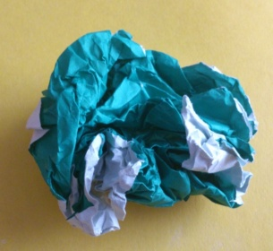
Игра: «Смятая бумага»
Предложить ребенку лист бумаги, помять ее (нужно помнить, что мы учим детей не мять и не рвать книги). А вот листочек бумаги можно помять, порвать и скатать в комочки, тогда может получиться снежок; их можно бросать в цель, катать, складывать в корзину, можно приклеивать, получив снеговую тучу или даже снеговика.
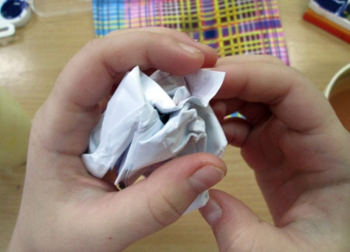
Итак, сначала ребенку можно дать мягкие сорта бумага, например салфетки. Сминая кусочки бумаги, ребенок с помощью взрослого может научиться делать цветы, собрать браслет на нитку. Тем самым уже в 3-х летнем возрасте мы приучаем ребенка к творчеству.
_______________________________________________________

Игра «Колобок»
Предложить ребенку поиграть в «колобка». Для этого нужно смять кусочек бумаги и скатать его в шарик. Катать по полу «колобки» и сделать их целое семейство (папа - самый большой, мама – поменьше и малыш – самый маленький). Так мы и ручку развиваем и величины изучаем.
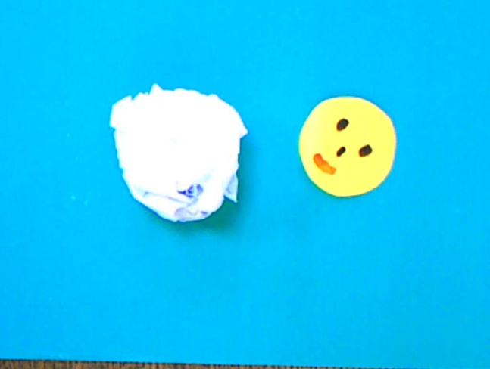
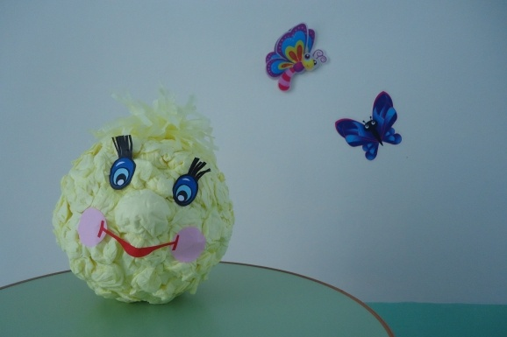

Игра « Обед для кукол»
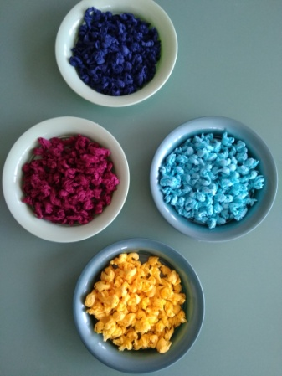
Приготовить обед для игрушек. Рассадите кукол, зверушек, поставьте перед ними тарелочки и чашечки. Ребенок пусть отрывает пальчиками маленькие кусочки от целого куска бумаги. Получаются «конфетки» или пирожки. Дети складывают их в тарелки и угощают своих гостей.

________________________________________________________

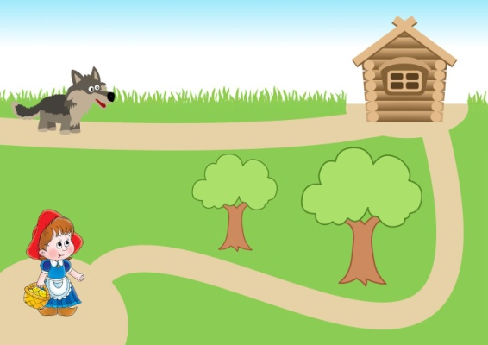
Игра «Тропинка»
Для данной игры подойдет любая бумага: страницы из журнала, тетради, туалетная бумага. Вместе с детьми соорудите тропинку, выкладывая листы друг возле друга. Например, от дивана к столу, от стола к шкафу и т.д. Дорога может быть не только прямой, но и извилистой, с резкими поворотами, причем разной ширины. Задача не выйти за ее пределы. На другом конце тропинки положите приз, который ребенок получит, успешно до него добравшись.

__________________________________________________________

Игра «Веселая полянка»
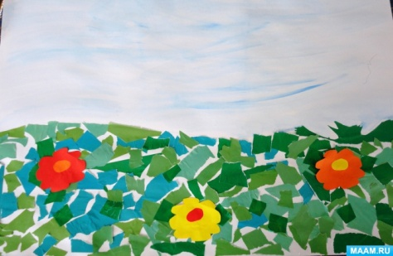
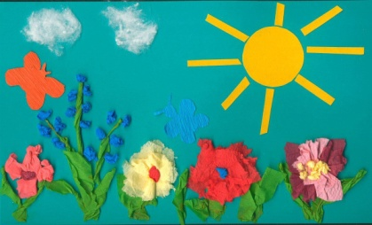
Положите перед ребенком чистый лист бумаги. Смажьте его клеем. Дайте ребенку цветную бумагу, покажите, как ее можно разорвать на кусочки и наносить на лист. Пусть кусочки будут самые разнообразные – и маленькие и неровные, и длинные полоски. Разрешите ребенку украсить «полянку» по своему усмотрению

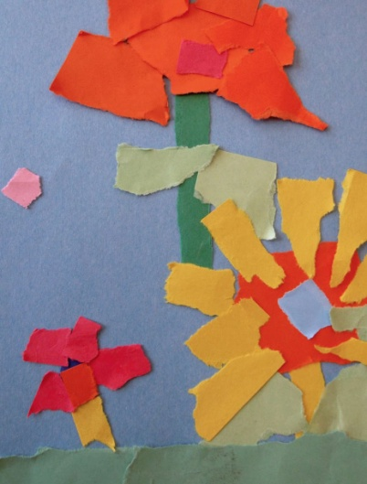
Игра « На что это похоже?»
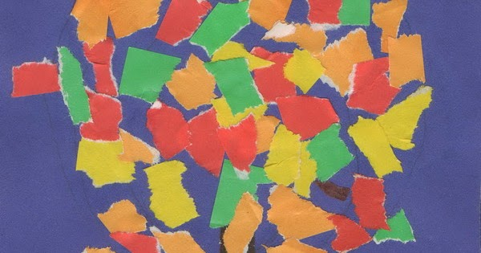
Предложить ребенку нарвать много кусочков бумаги. Рассмотрите эти части. Сравните их – какая самая большая, какая самая маленькая? А на что похож этот кусочек? На рыбку, лошадку, мишку? Можно дорисовать глазки, ушки и прочие детали, так будет еще увлекательней.

________________________________________________________

Игра « Дождь и снег»
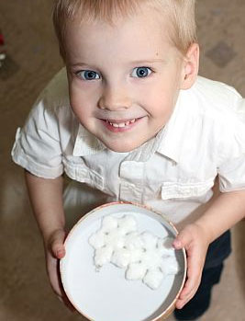
Сделать из порванных кусочков «снег» или «дождь». Подбрасывайте их вверх и наслаждайтесь полетом «снежинок».
- Когда же у нас лежит снег? Правильно зимой. Наши пальчики решили пойти погулять. А на улице много снега. Давайте походим нашими пальчиками так, пальчиками, переступая через «снег», поднимая высоко ножки-пальчики. Считаем по пути «снежинки: «одна, две, три…».

_______________________________________________________

Игра «Полет в космос»
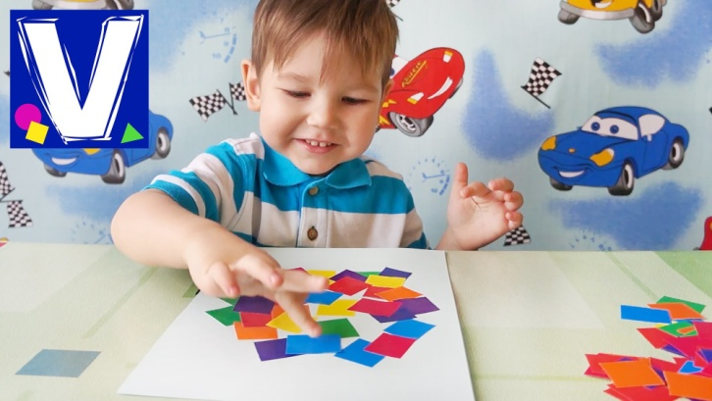
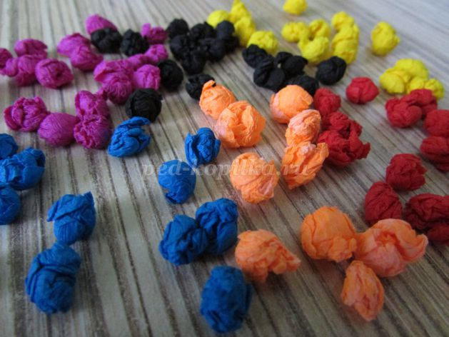
Возьмите пластиковую бутылку. Она будет у вас ракетой, которая полетит в космос. Предложите посадить в нее «пассажиров». Пусть ребенок засовывает порванные кусочки в горлышко бутылки. Предварительно их можно будет скомкать в шарики.

Игра « Самый меткий »
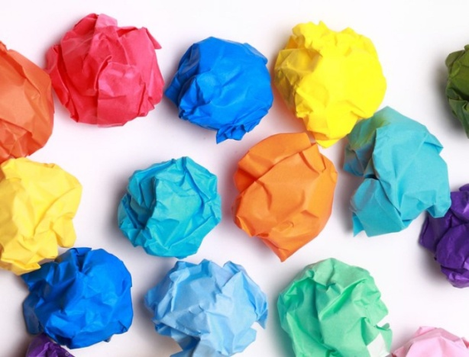
Соревнование на меткость. Для этой игры нужно скомкать из бумаги мячики и попытаться попасть ими в корзину, коробку. Постепенно увеличивать расстояние. Каждому участнику сделать снаряды разного цвета (красные, желтые, синие). После окончания матча посчитайте, кто же оказался победителем – забросил наибольшее количество мячей в корзину.
_______________________________________________________

Игра « Волшебный сгиб»
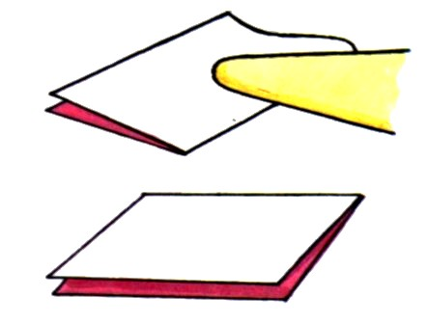
А еще интересно бумагу сгибать. Можно согнуть лист в любом месте, проведя по сгибу пальчиками. Предложить ребенку сгибать лист по линиям, которые можно нарисовать заранее. Таким образом, можно получить конверт для писем (а почтальон будет разносить письма игрушкам), геометрические фигуры. Для завершения этой игры можно смастерить бумажный самолетик, кораблик, лягушку и т.д.

_______________________________________________________

Игра «Классики»
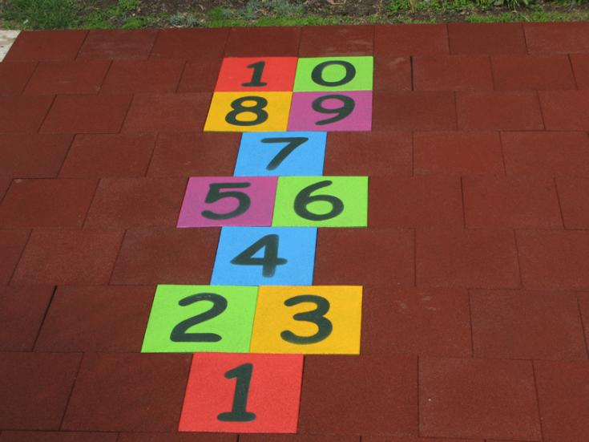
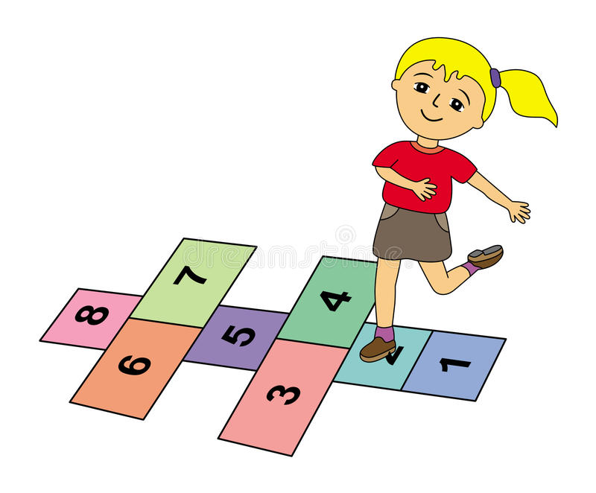
Выложите квадрат из листов цветной бумаги (три по вертикали и три по диагонали) По команде прыгаем на черный, красный, синий, розовый, коричневый цвет. Вот так веселье: не только мышцы развиваем, но и закрепляем цвета.

«Мячики»
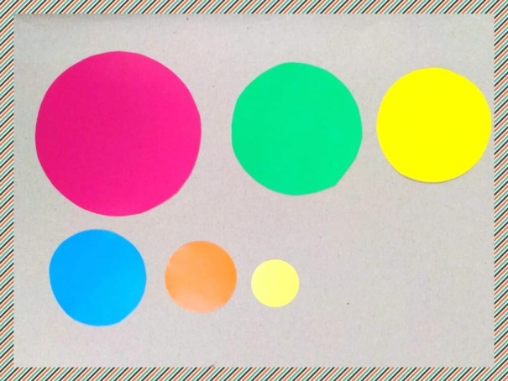
Вырежьте несколько кружочков: больших и маленьких. Скажите ребенку, что это колобки, которые катятся по дороге. Предложите малышу приклеить всех больших, рядом всех маленьких колобов. Можно приклеить их на разных листах: на одном листе-домике живут мамы-колобки, а на другом все детки. Кружочки могут быть не только колобками. Пофантазируйте – это и яблочки (причем разного цвета), которые придет собирать ежик игрушка, это и мячики, с которыми будет играть Мишка. Уже ближе к трем годам игру можно усложнить: колобки захотели играть в чехарду – прыгают друг через друга. Клеим большой –маленький – большой - маленький круги. Рисуем две тарелочки – для маленькой куклы и большой. Маленькие яблочки клеим в одну тарелку для маленькой куклы, а большие в другую.
Играя, таким образом, называйте крохе цвета, размер, форму.
_________________________________________________________
«Кубики»
Как и в предыдущей игре, играем с кубиками. Вырежьте большие и маленькие квадратики. Возьмите 2 машинки разного размера. Погрузите «грузы» в машины (маленькие – в маленькую, большие – в большую). Везем их на стройку и приклеиваем на листы бумаги. Теперь делаем дорожки из плиток, кочки для лягушки.

_______________________________________________________
«Дорожка для куклы»
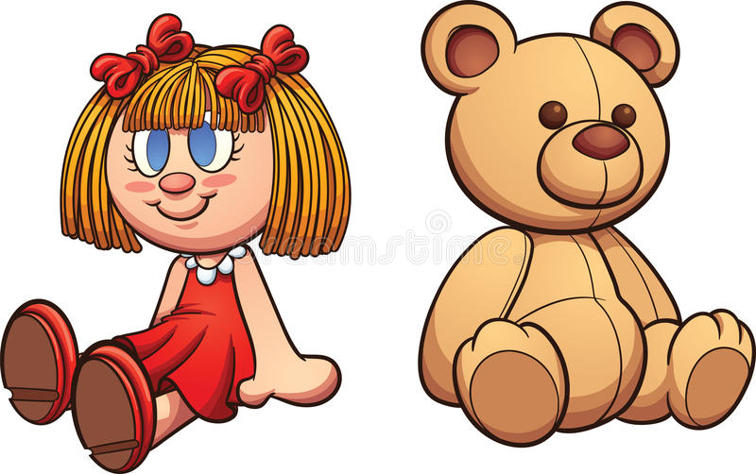
Когда ребенок неплохо усвоил круг и квадрат, их можно чередовать. Кукла Маша хотела пойти в гости к Мишке? Давайте сделаем для нее дорожку. Возьмите лист бумаги. На одном конце помадите куклу, на другом Мишку. Чтобы попасть в гости, делаем веселую дорожку, чередуя квадрат и круг.

«Яблоки и ягоды на тарелке»
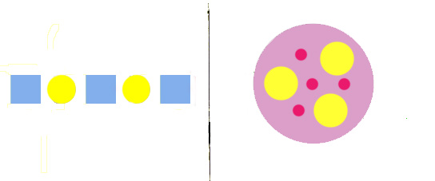
Пришла кукла Маша в гости к Мишке. Чем будет ее угощать Мишка? Он насобирал много яблок и ягод в лесу. Давай поможем Мишке положить их на тарелку, чтобы угостить свою гостью. Клеим на тарелку (вырезанный круг из бумаги) кружочки – маленькие ягоды и большие яблочки. Какие бывают яблочки? Сладкие, сочные, вкусные, ароматные. На чем растут? Кто их любит есть?

__________________________________________________________
«Воздушные шарики», «Грибы»
Познакомьте кроху с еще одной геометрической фигурой – овалом. Вырежьте овалы и кружочки – это будут ваши шарики. Пусть одна из ваших игрушек пойдет на день рождения и подарит имениннику шарики. Приклейте разноцветные шарики. Деткам постарше можно предложить нарисовать ниточки к шарикам того же цвета.
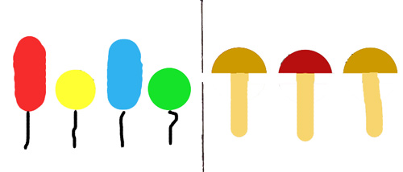
Разговаривая с малышом об осени, не забудьте упомянуть о грибах: где растут, какие бывают, кто их любит кушать, кто запасает грибы на зиму. Предложите ребенку помочь белочке и сделать ей несколько грибочков.
_________________________________________________________
Друзья! Пусть аппликация для ребенка будет не просто «приклеиванием кружочков», но и интересной игрой. К каждому заданию придумывайте сказочный сюжет.
Так что играйте с бумагой и клейте с удовольствием! Творческих успехов!

